山西大学附中
2014~2015学年第一学期高三月考
生物试题
（考查时间：90min 满分：90分 ）
一、选择题（共32小题，每小题1.5分，共48分，每小题只有一个选项最符合题意）
1．有关下图所示四种不同生物的叙述正确的是（ ）
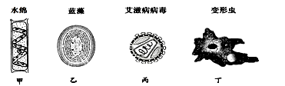
A．甲、乙两种细胞的细胞壁都可用纤维素酶完全分解
B．丙的遗传物质是单链RNA，其突变率远高于DNA病毒
C．丁细胞的有氧呼吸被抑制会影响细胞对脂溶性小分子物质的吸收
D．乙为低等植物细胞，细胞中的核糖体和叶绿体均含RNA
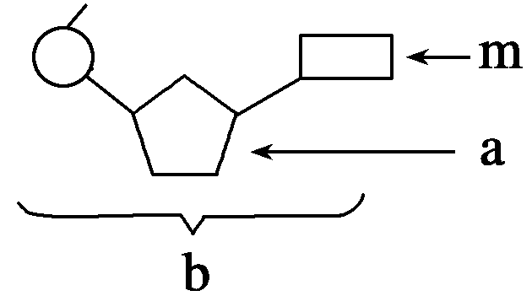
2. 由1分子磷酸、1分子碱基和1分子化合物a构成了化合物b，如右图所示。下列有关叙述正确的有几项 ( )
①若m为腺嘌呤，则b肯定为腺嘌呤脱氧核苷酸 ②若a为核糖，则b为DNA的基本组成单位③若m为尿嘧啶，则DNA中肯定不含b这种化合物④若由b构成的核酸能被吡罗红染成红色，则a为脱氧核糖⑤组成化合物b的元素有C、H、O、N四种⑥a属于不能水解的糖，是生物体内的能源物质⑦若a为核糖，则由b组成的核酸主要分布在细胞核中⑧幽门螺杆菌体内含的化合物m共四种
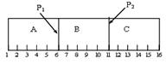
A．一项 B.两项 C.三项 D.四项
3. 如右图P₁、P₂为半透膜制成的结构，且在如图的小室内可自由滑动。A室内溶液浓度为2mol/L，B室内溶液浓度为1.5mol/L，C室内溶液浓度为1.5mol/L，实验开始后，P₁、P₂分别如何移动 ( )
A．P₁向右、P₂不动 B．P₁向左、P₂向左
C．P₁向右、P₂向右 D．P₁向左、P₂不动
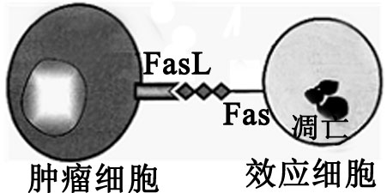
4．某些肿瘤细胞分泌免疫抑制因子FasL以抵抗人体免疫功能。其机制是：进入肿瘤组织周围的免疫细胞分泌Fas分子，Fas位于效应细胞的表面，肿瘤细胞分泌FasL并与Fas结合，激活免疫细胞的凋亡信号途径，诱导免疫细胞凋亡。下列相关叙述错误的是 ( )
- 图中的效应细胞是由T细胞或记忆细胞增殖、分化来的
B．激活细胞凋亡信号途径是通过激活相关基因的活动实现的
C．图中表现了细胞膜的信息交流功能
D．如果FasL和Fas成分相似，二者的合成场所完全一致
5．OMP是人体自己能够分泌的具有促进骨形成和蛋白质合成等生物学效应的一种含有70个氨基酸的蛋白质——胰岛素样生长因子1（简称IGF－1）。有研究表明奶粉中过量添加OMP能增加患多种癌症的风险。一些奶粉生产商在奶粉中添加“OMP”并夸大其功能，下列叙述正确的是（ ）
A．OMP可以在人体所有体细胞的核糖体上合成
B．和胰岛素一样，OMP通过注射和口服都能发挥作用
C．OMP具有调节代谢的功能
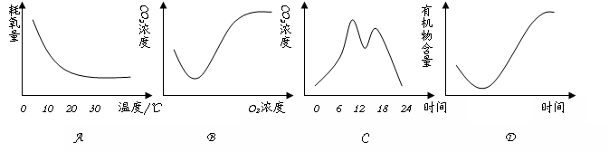
D．OMP使原癌基因突变，属于生物致癌因子
6．对下图中各曲线的解释，正确的是( )
A．图A表示青蛙呼出的CO₂量随其生活环境温度不同而变化的情况
B．图B表示乳酸菌在代谢过程中CO₂产生速率与O₂浓度之间关系的曲线
C．图C表示一片小树林中，一天中CO₂浓度随时间的变化情况
D．图D表示在大豆种子萌发成幼苗的过程中，有机物含量的变化情况
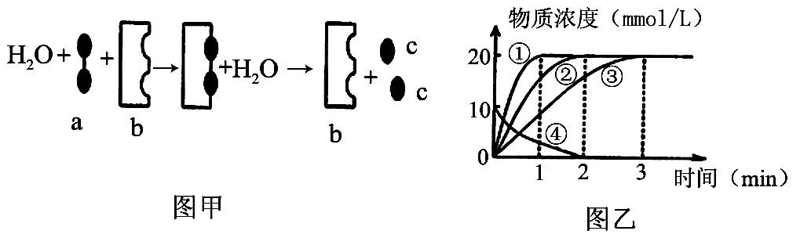
7．右图甲表示某酶促反应过程，右图乙表示图甲的反应过程中有关物质浓度随时间变化的曲线（物质a的起始浓度为10mmol/L）。下列叙述不正确的是( )
A．物质a可以是麦芽糖但不可以是乳糖
B．曲线④表示在某实验条件下物质a在2分钟时间内完全分解
C．若曲线①②③表示不同温度下酶促反应速率，则曲线①温度一定低于曲线②和③
- 若曲线①②③麦示不同酶浓度下酶促反应速率，则曲线①酶浓度高于曲线②和③
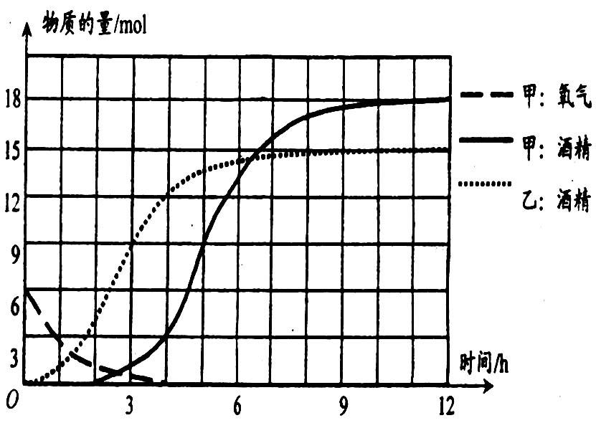
8．某实验室用两种方式进行酵母菌发酵葡萄糖生产酒精。甲发酵罐中保留一定量的氧气，乙发酵罐中没有氧气，其余条件相同且适宜。实验过程中每小时测定一次两发酵罐中氧气和酒精的物质的量，记录数据并绘成下面的坐标图。据此下列说法中正确的是（ ）
A．在实验结束时甲、乙两发酵罐中产生的二氧化碳量之比为6:5
B．甲发酵罐实验结果表明在有氧气存在时酵母菌无法进行无氧呼吸
C．甲、乙两发酵罐分别在第5小时和第3小时无氧呼吸速率最快
D．该实验证明向葡萄糖溶液中通入大量的氧气可以提高酒精的产量
9．下图表示某种生物的部分染色体发生了两种变异的示意图，图中①和②，③和④互为同源染色体，则图a、图b所示的变异（ ）
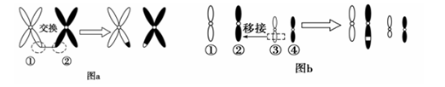
A．均为染色体结构变异 B．基因的数目和排列顺序均发生改变
C．均使生物的性状发生改变 D．均可发生在减数分裂过程中
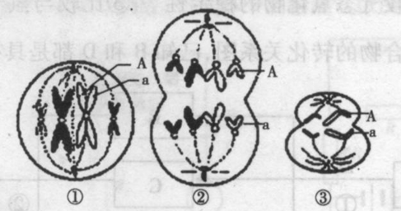
10．下图是基因型为AA的个体不同分裂时期的图像，请根据图像判定每个细胞发生的变异类型( )
A．①基因突变②基因突变③基因突变
B．①基因突变或基因重组②基因突变③基因重组
C．①基因突变②基因突变③基因突变或基因重组
D．①基因突变或基因重组②基因突变或基因重组③基因重组
11．下列关于细胞增殖的表述，正确的是（ ）
①二倍体的动物体细胞有丝分裂后期，细胞的每一极均含有同源染色体
②细胞增殖过程中，染色体数目加倍时，DNA分子数目也加倍
③细胞增殖过程中，细胞内遗传信息的流动方向主要是：DNA→RNA→蛋白质
④在不同方式的细胞增殖过程中，DNA分子复制时，都有可能发生基因突变
A．①④ B．①③ C．②④ D．②③
12．图1、图2分别表示某种生物细胞有丝分裂过程中某一时期的模式图，图3表示有丝分裂中不同时期每条染色体上DNA分子数的变化，图4表示有丝分裂中不同时期染色体和DNA的数量关系。下列有关叙述错误的是( )
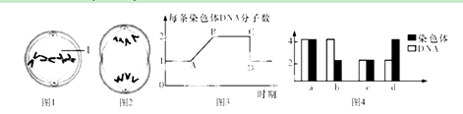
A．图1所示细胞中共有4条染色体，8个DNA分子；图2所示细胞中共有0条姐妹染色单体
B．处于图3中BC段的是图1所示细胞；完成图3中CD段变化的细胞分裂时期是后期
C．有丝分裂过程中不会出现如图4中d所示的情况
D．图4中a可对应图3中的BC段；图4中c对应图3中的AB段
13.人类中有一种性染色体组成为XYY的男性个体，有生育能力。假如有一个染色体组成为XYY的男性与一正 常女性结婚，下列判断正确的是 ( )
A．该男性产生正常精子与异常精子的比例为1：1
B．所生育的后代中出现XYY孩子的概率为1/2
C．在XYY个体中未发现异常基因，因此不属于人类遗传病
D．XYY个体的出现是由于精子形成过程中同源染色体未分开
14．如图所示，某种植物的花色(白色、蓝色、紫色)由常染色体上的两对独立遗传的等位基因(D、d和R、r)控制。下列说法错误的是 ( )
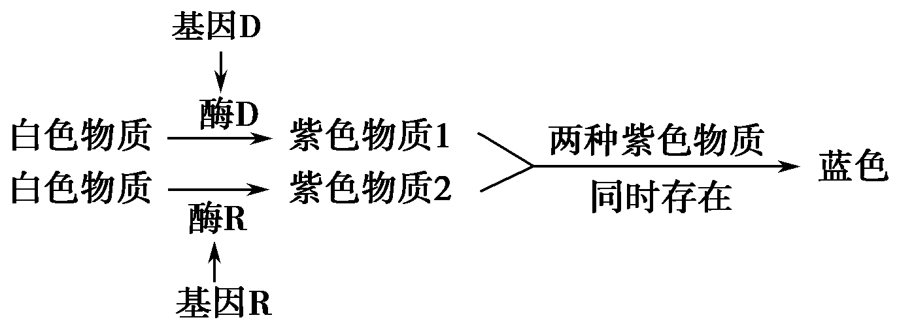
A．该种植物中能开紫花的植株的基因型有4种
B．植株Ddrr与植株ddRR杂交，后代中1/2为蓝花植株，1/2为紫花植株
C．植株DDrr与植株ddRr杂交，后代中1/2为蓝花植株，1/2为紫花植株
D．植株DdRr自交，后代紫花植株中能稳定遗传的个体所占的比例是1/6
15．下面是一个家系中，甲、乙两种疾病的遗传系谱图。已知这两种疾病分别受一对基因控制，并且控制这两种疾病的基因位于不同对染色体上。请指出Ⅱ代中3与4结婚，生出一个正常男孩的概率是( )
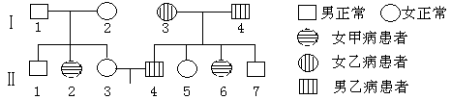
A 1∕18 B 5∕24 C 4∕27 D 8∕27
16．椎实螺是雌雄同体的动物，一般进行异体受精，但分开饲养时，它们进行自体受精。已知椎实螺外壳的旋向是由一对核基因控制的，右旋（D）对左旋（d）是显性，旋向的遗传规律是子代旋向只由其母本核基因型决定而与其自身基因型无关。 对以下杂交后结果的推测（设杂交后全部分开饲养）错误的是( )
A．♀DD×♂dd，F1全是右旋，F2也全是右旋，F3中右旋／左旋＝3／1
B．♀dd×♂DD，F1全是左旋，F2也全是左旋，F3中右旋／左旋＝3／1
C．♀dd×♂Dd，F1全是左旋，F2中右旋／左旋＝1／1
D．♀DD×♂Dd，F1全是右旋，F2也全是右旋
17.下列关于生物学实验操作、实验结果、实验现象及原理的描述中，正确的是( )
A．观察DNA和RNA在细胞中的分布，用盐酸和酒精混合液解离口腔上皮细胞，有利于染色剂进入细胞并与DNA结合
B．检测生物组织中的还原糖、蛋白质和鉴定DNA都需要进行水浴加热
C．用纸层析法分离菠菜滤液中的色素时，橙黄色的色素带距离所画滤液细线最远
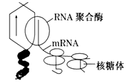
D．秋水仙素诱导染色体加倍实验原理：秋水仙素抑制染色体着丝点分裂，使子染色体不能分别移向两极，细胞不能正常分裂
18．关于图示的生理过程的说法，不正确的是( )
A．该图所示的转录和翻译过程是同时进行的，发生在原核生物细胞内
B．mRNA上所含有的密码子均能在tRNA上找到相对应的反密码子
C．该图表示的是复制、转录和翻译，需要解旋酶、RNA聚合酶等
D．故该图所示的生理过程所需的能量由细胞质基质提供
19．下图表示生物体内基因控制性状的流程，分析正确的是（ ）

①I过程需要DNA链作模板、四种核糖核苷酸为原料，葡萄糖为其直接供能
②豌豆的圆粒和皱粒出现的根本原因是Ⅱ过程中合成的蛋白质不同
③某段DNA中的基因发生突变，一定会导致该个体的性状发生改变
④与二倍体植株相比，其多倍体植株细胞内I与Ⅱ的过程一般更旺盛
⑤杂交育种一般从F₂开始选择，是由于重组性状在F₂个体发育中，经I、Ⅱ、Ⅲ过程后才表现出来
A．④⑤ B．②⑤ C．①④ D．①⑤
20．下图表示细胞中所含的染色体，下列叙述不正确的是( )
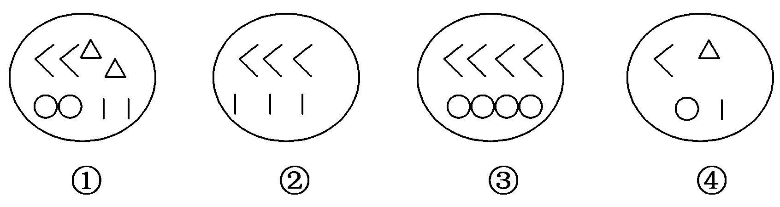
A．①代表的生物可能是二倍体，其每个染色体组含4条染色体
B．②代表的生物可能是二倍体，其每个染色体组含3条染色体
C．③代表的生物可能是单倍体，其每个染色体组含2条染色体
D．④代表的生物可能是单倍体，其每个染色体组含4条染色体

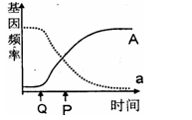
21．右图表示环境条件发生变化后某个种群中A和a基因频率的变化情况，下列说法错误的是( )

A．Q点表示环境发生了变化，A控制的性状更加适应环境
B．P点时两曲线相交，此时A和a的基因频率均为50％

C．该种群中杂合体的比例会越来越高，逐渐取代纯合体
D．在自然选择的作用下，种群的基因频率会发生定向改变
22. 获2013年诺贝尔奖的科学家发现了与囊泡运输相关的基因及其表达蛋白的功能，揭示了信号如何引导囊泡精确释放运输物。突触小泡属于囊泡，以下相关叙述，错误的是( )
A．神经元中的线粒体为突触小泡的运输提供了能量
B．神经元特有的基因决定了突触小泡的运输方式
C．突触前膜的特定蛋白决定了神经递质的释放位置
D．突触小泡中运输物的释放受到神经冲动的影响
23．兴奋在中枢神经系统的传导过程中，有时存在一个突触引起的兴奋被后一个突触抑制的现象，如下图是突触2抑制突触1兴奋传导的过程示意图。突触2甘氨酸（Gly）在中枢神经系统中可作为神经递质，它的受体是膜上某些离子的通道。当兴奋抵达时，释放到突触间隙的Gly与突触后膜的受体结合，据图分析错误的是（ ）
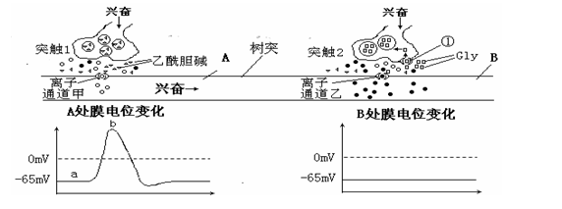
A．Gly与突触后膜的受体结合后可使阴离子内流，导致A处的兴奋不能传至B处
B．图中没体现的内环境组成成分是血浆和组织液，左图a段表示静息电位，b点时膜外是正电位
C．上述过程体现了细胞膜具有的功能是控制物质进出细胞和进行细胞间的信息交流
D．Gly可通过主动运输回到本细胞再被利用，图中结构①表示载体蛋白
24.资源的合理使用是使产量最大化，又不影响资源的持久利用。自然种群增长呈“S”型曲线。假设种群的最大值K＝200，N表示种群数量水平，根据下表，下列说法正确的是 ( )
曲线上的点 | 种群大小 | （K－N）/K | 种群的增长量
S1 | 20 | 0.90 | 18
S2 | 50 | 0.75 | 38
S3 | 100 | 0.50 | 50
S4 | 150 | 0.25 | 38
S5 | 180 | 0.10 | 18
A．环境阻力对种群增长的影响出现在S4点之后
B．防治蝗虫应在蝗虫数量达到S3点时进行
C．渔业捕捞后需控制剩余量在S3点
D．若此表示酵母菌生长状况，则有害代谢产物在S1时期大量积累
25．激素作为一种化学信使，能把某种调节的信息由内分泌细胞携带至靶细胞。下图表示影响胰岛A细胞分泌的因素及其发挥作用的过程，下列叙述不正确的是（ ）
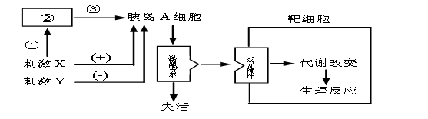
A．胰岛A细胞能分泌胰高血糖素，影响其分泌的刺激X最可能是血糖含量降低，刺激Y可能是
胰岛素分泌减少
B．从反射类型看，刺激X→①→②→③→胰岛A细胞，属于非条件反射；其中①结构称为传入神经，②结构位于下丘脑
C．受激素作用，靶细胞内发生的主要代谢变化是肝糖原的分解
D．结构③通过释放化学信息直接影响胰岛A细胞的分泌，该化学物质称为神经递质
26．某生物兴趣小组对植物生长素非常有研究兴趣，设计了图1、图2所示的实验：探究单侧光使胚芽尖端的生长素转移了还是将生长素分解了，下列说法正确的是（ ）
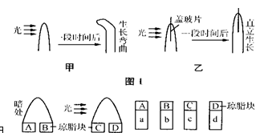
A．由图1可知单侧光将生长素分解，从而引起胚芽鞘弯曲
B．若图2中胚芽鞘的长度关系为c<a=b=d，则单侧光使胚芽尖端的生长素转移了
C．若图2中胚芽鞘的长度关系为c<a=b<d，则说明单侧光将生长素分解了
D．从图1、图2中分析：胚芽尖端对胚芽鞘弯曲起关键作用
27．下列有关实验的表述正确的是（ ）
①在观察洋葱鳞片叶内表皮细胞的DNA和RNA分布时，盐酸的作用是对该细胞进行解离
②经健那绿(Janus green B)染液处理的口腔上皮细胞中的线粒体依然保持生活状态
③用于观察质壁分离与复原的紫色洋葱表皮细胞同样可用来观察植物细胞有丝分裂
④探索淀粉酶对淀粉和蔗糖作用的专一性时，可用碘液替代斐林试剂进行鉴定
⑤孟德尔的豌豆杂交试验中将母本去雄的目的是防止自花授粉
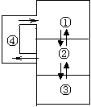
⑥斯他林和贝利斯首次发现了动物激素——促胰液素
A．①②⑤ B．①③⑥ C．②⑤⑥ D． ②④⑥
28．右图为人体体液物质交换示意图，叙述不正确的是（ ）
A．神经递质可以存在于②中
B．①、②、③依次为淋巴、血浆、组织液
C．①与②、④相比含有较多的蛋白质
D．人体散失水分过多会导致大脑皮层产生渴觉
29．关于人体健康问题的叙述，正确的是（ ）

A．猫叫综合征是一种由染色体数目减少引起的遗传病
B．过敏反应是机体再次接触相同过敏原时作出的反应

C．艾滋病和类风湿性关节炎都属于免疫缺陷病
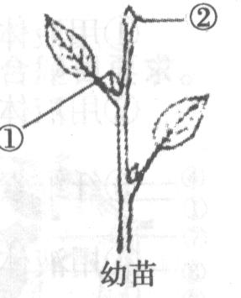
D．糖尿病形成的原因是病人的胰岛A细胞受损，导致胰岛素分泌不足
30.研究发现细胞分裂素可解除植物的顶端优势现象。为验证细胞分裂素的这一生理效应，研究人员用适宜浓度的细胞分裂素溶液、若干生长状况相同的幼苗（如图）为材料进行实验。以未经处理的幼苗为对照组，则对实验组的处理为( )
A．在①②处同时涂抹等量的细胞分裂素溶液
B．保留②，在①处涂抹等量的细胞分裂素溶液
C．切除②，在①处涂抹等量的细胞分裂素溶液
D．切除①，在②处涂抹等量的细胞分裂素溶液
31.研究人员在对甲、乙两个不同的生态系统调查后发现，两个生态系统的生产者总能量相同，甲生态系统只有初级和次级消费者，乙生态系统则有初级、次级、三级和四级消费者。如果其他的因素都一样，则下列选项叙述正确的是 ( )
A．甲生态系统中现存的消费者的总能量大于乙生态系统中现存的消费者的总能量
B．甲生态系统的消费者总能量小于生产者同化的总能量，但乙生态系统则相反
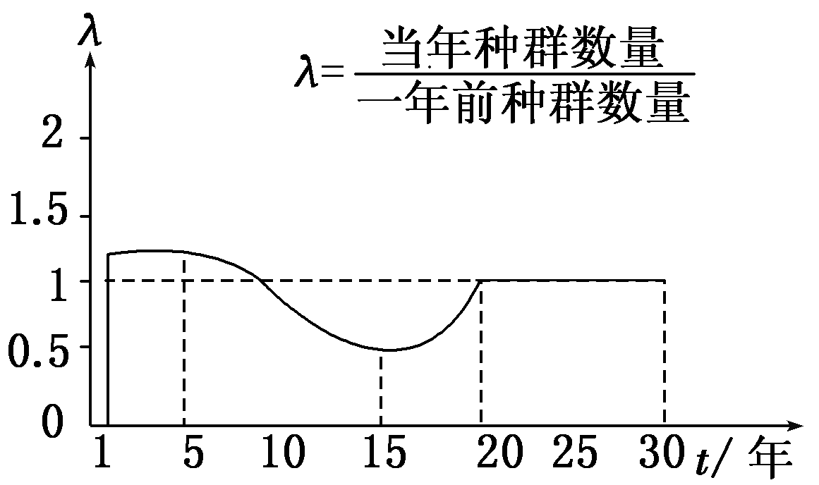
C．甲、乙生态系统的消费者总能量都大于生产者同化的总能量
D．乙生态系统的消费者总能量大于甲生态系统的消费者总能量
32.某岛屿引入外来物种野兔，研究人员调查了30年间野兔种群数量的变化，并据此绘制了λ值变化曲线。以下叙述正确的是（ ）
A．第1年至第5年间野兔种群数量保持相对稳定
B．第5年起野兔种群数量开始下降
C．第15年至第20年间野兔种群数量呈“J”型增长
D．第20年至第30年间野兔种群数量增长率为0
二、非选择题（必做题4道，5题和6题任选一道做答，共42分）
第Ⅰ部分 必做题
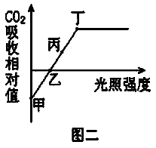
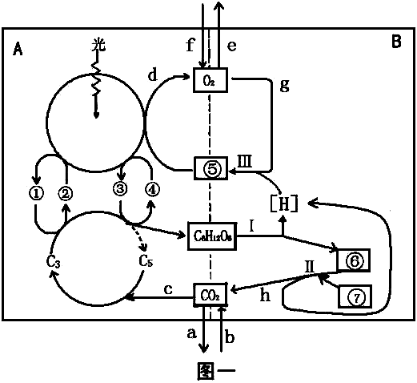
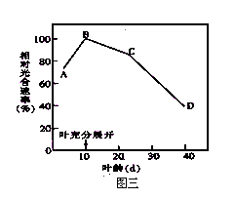
1.（8分）图一表示发生在高等植物叶肉细胞内的A、B两项生理作用及相互关系的图解，其中①～⑥代表物质，abcdefgh表示生理过程，I～Ⅲ代表B生理作用的反应阶段。图二表示该叶片CO₂吸收量随光照强度的变化曲线，请据图分析回答：
- 若①是NADPH,③是 。
（2）在图二丙状态时，可以发生图一abcdefgh中的 。
图二中乙～丙时，限制光合作用的主要因素是 。
（3）写出该植物体细胞中可能存在的形成CO₂的生理作用名称 。
（4）图一中⑤和⑥代表的物质依次是 。
（5）图三表示绿色植物鸭茅（属禾本科鸭茅属多年生草本植物，幼叶成折叠状）相对光合速率（%）与叶龄的关系：
①B点表示 。
②CD段相对光合速率明显下降的原因是 。
③光合产物从叶片中输出的快慢影响叶片的光合速率。若摘除花或果实，叶片光合速率随之降低的原因是 。
2．（10分）芦笋（2n=20）属于XY型性别决定植物，其嫩茎挺直，可供食用，当年养分的制造和积累的多少，会影响第二年嫩茎的产量，雄株产量明显高于雌株。芦笋种群中抗病和不抗病受基因A 、a控制，窄叶和阔叶受B、b控制。两对等位基因分别位于两对同源染色体上。两株芦笋杂交，子代中各种性状比例如下表：
 | 不抗病阔叶 | 不抗病窄叶 | 抗病阔叶 | 抗病窄叶
雌株 | 3/4 | 0 | 1/4 | 0
雄株 | 3/8 | 3/8 | 1/8 | 1/8
⑴如果分析芦笋的核基因组，需要至少研究 条染色体；若一株芦笋的性染色体组成是XYY，可能是亲代中 植株的减数分裂发生异常所致。
⑵亲代基因型为♀ ×♂ 。子代表现型为不抗病阔叶的雌株中，纯合子与杂合子的比例为 。
⑶从经济效益的角度考虑，应从后代中选表现型为 植株的离体细胞,通过组织培养进行大规模生产。为了方便储存和运输，科学家通常会将植物组织培养得到的胚状体用人工薄膜包装成 。
⑷科学家发现芦笋有高茎性状，若高茎性状为基因突变所致，并且为显性性状，请你设计一个简单实验方案证明突变基因位于X染色体上还是常染色体上。
杂交组合：将多对野生型（矮茎）雌性植株与突变型（高茎）雄性植株作为亲本进行杂交。
①若杂交后代 ，则突变基因位于X染色体上；
②若杂交后代 ，则突变基因位于常染色体上。
那么，这对基因控制的这一对相对性状，可能的基因型有 种。
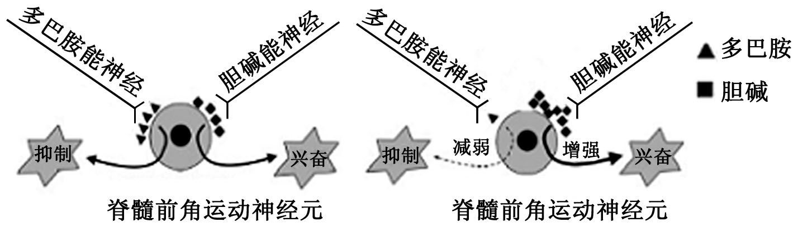
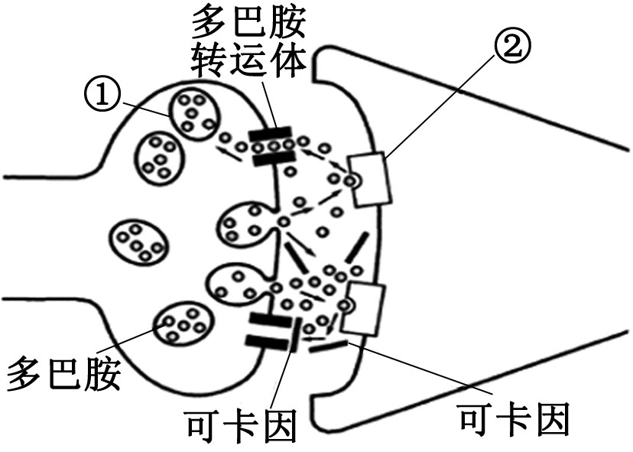
3．（7分）毒品可卡因（cocaine）是一种微细、白色结晶粉状生物碱，具有麻醉感觉神经末梢和阻断神经传导的作用，可作为局部麻醉药。下图甲为可卡因对人脑部神经冲动的传递干扰示意图，请据图回答下列问题：

图甲 正常时 病人
图乙 帕金森综合症发病前后各递质释放量的变化
（1）多巴胺合成后，贮存在结构①中的意义是 。多巴胺等神经递质的释放依赖于细胞膜具有 特点。结构②叫做 。
（2）由图知，可卡因可以导致突触间隙中多巴胺含量 ，增强并延长对脑的刺激，产生“快感”。“瘾君子”未吸食毒品时，精神萎蘼，四肢无力，体内 （激素）的含量减少。
（3）帕金森综合症的原因之一是相关递质的释放量异常，如上图乙。（注：多巴胺能神经、胆碱能神经是指末梢释放多巴胺、胆碱递质的神经纤维。）据图，提出抗帕金森病药物的作用机理： 、 。
4.（9分）在验证生长素类似物A对小麦胚芽鞘(幼苗)伸长影响的实验中，将如图1所示取得的切段浸入蒸馏水中1小时后，再分别转入5种浓度的A溶液(实验组)和含糖的磷酸盐缓冲液(对照组)中。在23℃的条件下，避光振荡培养24小时后，逐一测量切段长度(取每组平均值)，实验进行两次，结果见图2。请分析并回答：
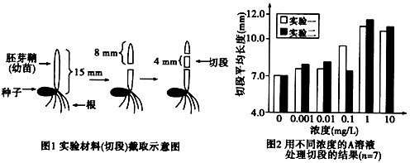
(1)生长素类似物是对植物生长发育有重要_________作用的一类化合物。
(2)振荡培养的目的是：①．增加溶液中的____________以满足切段细胞呼吸的需求；②．使切段与溶液成分接触更______________。
(3)生长素类似物A溶解于_________中，以得到5种浓度的A溶液。切段浸泡在蒸馏水中的目的是减少________对实验结果的影响。
(4)图2中，对照组切段的平均长度是_______mm。浓度0.001mg/L的溶液对切段伸长___________(选填“有”或“无”)促进作用；与浓度为1mg/L的结果相比。浓度为10mg/L的溶液对切段的影响是____ ___。
(5)图2中，浓度为0.1mg/L时实验二所得数据与实验一偏差较大，为检验该浓度下相关数据的可靠性，还应_____ _____。
第Ⅱ部分 选做题，以下两题任选一题做答：
5．【生物----选修1：生物技术实践】（8分）
微生物强化采油（MEOR）是利用某些微生物能降解石油，增大石油的乳化度，降低石油粘度的原理，通过向油井中注入含微生物的水来提高采油率的新技术。以下是人们筛选、纯化和扩大培养该类微生物的实验操作。请回答下列问题：
（1）土壤是微生物的大本营，该类微生物应取自__________________的土壤。
（2）为筛选和纯化该类微生物，从功能上分，应选用____培养基，此培养基中添加________作为微生物生长的唯一碳源。培养基灭菌采用的最适方法是________法。常用的接种方法是____________和__________________。
（3）接种后需密封培养，由此推测该类微生物的代谢类型是__________，培养一段时间后在培养基上形成降油圈，此时选取________________就可获得高效菌株。
6.【生物----选修3：现代生物科技专题】（8分）
下图为利用生物技术获得生物新品种的过程，据图回答：
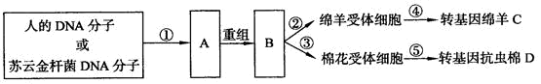
（1）在基因工程中，A表示目的基因，如果直接从苏云金杆菌中获得抗虫基因，B表示构建的基因表达载体，其组成除了目的基因外，还必须有启动子、终止子以及 等，其中启动子是 酶识别和结合的部位。
（2）B→C为转基因绵羊的培育过程，其中②过程常用的方法是 ，使用的绵羊受体细胞为 ，④用到的生物技术主要有动物细胞培养和 。
（3）B→D为转基因抗虫棉的培育过程，其中③过程常用的方法是 ，要确定目的基因（抗虫基因）导入受体细胞后，是否能稳定遗传并表达，需进行检测和鉴定工作，请写出检测目的基因是否转录出了mRNA，方法是 ，以 作为探针。

生物答案
1.(8分，每空1分)
(1)ATP (2)bcdegh 光照强度（3）有氧呼吸和无氧呼吸 （4）水和丙酮酸
（5） ① 叶片充分展开时，相对光合速率最大②叶绿素的含量减少、光合酶等酶的活性降低
③光合产物的输出受阻
2． （10分）
（1）11 雄性
（2） AaX^{B}X^{b} AaX^{B}Y 1:5
（3）抗病阔叶雄株 人工种子
（4）①野生型全为雄株，突变型全为雌株 (雌雄株的表现型不相同)
②雌、雄株均有野生型和突变型(雌雄株的表现型相同)
3或5或7
3.（7分，每空1分）
（1）防止被细胞质内酶分解 流动性 多巴胺受体
（2）增多 甲状腺激素（肾上腺素） （3）促进多巴胺释放 抑制乙酰胆碱的释放
4.(9分)
答案：(1)调节
(2)①．氧气 ②．均匀
(3)含糖的磷酸盐缓冲液 切段中内源激素
(4)7.0 有 促进伸长的作用减弱
(5) 重复实验
5．（每空1分，共8分）
（1）长期被石油污染（含石油多的）
（2）选择 石油 高压蒸汽灭菌 平板划线法 稀释涂布平板法
（3）厌氧型 降油圈大的菌落
6.（每空1分，共8分）
(1标记基因 RNA聚合酶
(2)显微注射法 受精卵 早期胚胎培养
(3农杆菌转化法 核酸分子杂交法 荧光标记的抗虫基因

